第14章-欧姆定律（实验题）-【期末题汇编】2022-2023苏科版九年级物理上学期期末复习专题精炼

一．影响电阻大小的因素
1．（2021秋•盱眙县期末）在探究“电阻的大小与哪些因素有关”的实验中，采用如图甲所示的实验装置，a、b、c是镍铬合金制成的三根导线，a、b长度相同但粗细（横截面积）不同，a、c粗细相同而长短不同，导线d由锰铜合金制成，长短、粗细与导线b相同.
（1）实验中电流表的示数越大，对应的导线电阻越 ，此处运用到的物理研究方法是 ，此实验还需用到的研究方法是 。
（2）将导线a接入电路，闭合开关，电流表示数如图乙所示，此时电流为 A。
（3）依次将导线b、c、d替换导线a接入电路，电流表对应的示数如表所示：
导线代号 | a | b | c | d
电流表的示数 |  | 1.3A | 2.2A | 2.7A
①选导线a、b比较是为了探究导线电阻的大小与 的关系。
②由实验数据可知：导线电阻的大小与材料有关，用相同材料制成的导线长度越长，横截面积越 ，电阻越大。
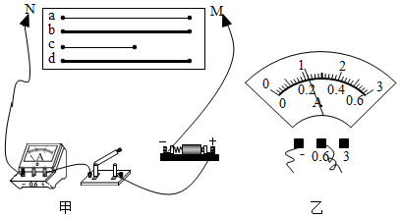
二．探究电流与电压、电阻的关系
2．（2021秋•丹阳市期末）小华同学利用如图甲所示电路图探究“通过导体的电流与电阻的关系”。已知电源电压为3V，电流表量程是0～0.6A，电压表的量程是0～3V。
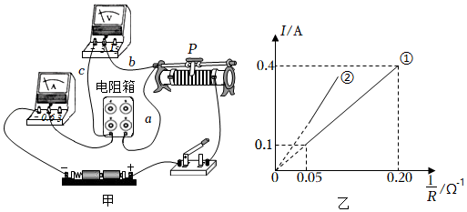
（1）连接电路时，开关应 ，实验开始时，图甲中滑动变阻器的滑片P应位于 端；
（2）实验时，若电压表示数突然变大，电流表示数突然变小，则导线 可能断路；（选填“a”、“b”或“c”）
（3）在探究电流与电阻的关系时，小华同学在5～20Ω范围内改变电阻箱的阻值，通过调节滑动变阻器的滑片，使电压表示数保持不变，记录下电阻箱的阻值R与对应的电流表示数I，并绘制了与R倒数之间的关系图线如图乙图线①。
①本次实验中，根据图线①可知，电压表示数保持 V不变；
②根据图线①可知，为了保持上述电压表的示数不变，实验中滑动变阻器接入电路中的阻值最大为 Ω。
③实验结论：在电压一定时， ；
（4）小明完成相同实验绘制的图线如图乙图线②所示，与图线①比较，图线②斜率更大（图线更陡）的原因是： 。
3．（2021秋•高邮市期末）小明“探究电流与电压的关系”，设计的实验电路图如图甲所示，已知电源电压为3V，定值电阻R，的阻值为5Ω，小明有三个规格分别为“10Ω”、“20Ω”和“50Ω”的滑动变阻器，完成下列题目：
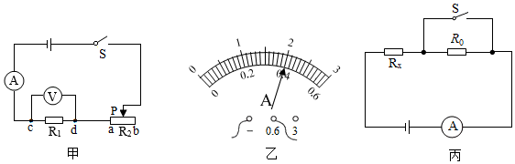
（1）闭合开关，调节滑动变阻器滑片，使电压表示数为某一定值，此时电流表示数如图乙所示，为 A。
（2）小明准备测出0.5V、1.0V、1.5V、2.0V下的电流，得出结论。为了完成实验，应该选用规格为 的滑动变阻器，小明记录数据如表，由于粗心，忘记将第三组电压表示数填入表格，这里的电压值应该为 V。
U/V | 0.5 | 1.0 |  | 2.0
I/A | 0.1 | 0.2 | 0.3 | 0.4
（3）从以上表格中的数据可以得出：在 一定的情况下，通过导体的电流与导体两端的电压成 。
（4）小明又想测量某未知电阻Rx的阻值，设计了如图丙所示的电路（R为已知阻值的定值电阻），并设计了如下实验步骤，请帮助他把缺少的步骤补全，并写出R_{x}的表达式。实验步骤：
A．按照设计的电路图连接电路。
B．开关S断开时，读出电流表的示数，记为I。
C． 。
表达式：R_{x}＝ （用已知物理量和测量出的物理量符号表示）。
4．（2021秋•海州区期末）在“探究电流与电阻关系”的实验中，实验器材有：电源（电压恒为4.5V）电流表、电压表、滑动变阻器和开关各一个，阻值为5Ω、10Ω、15Ω、20Ω、25Ω的定值电阻五个，导线若干。
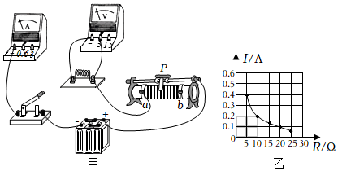
（1）请用笔画线代替导线将图甲所示实验电路连接完整；
（2）断开开关S，小明用10Ω的电阻替换5Ω的电阻后，接下来闭合开关后应 ，再观察与记录电流表的示数；
（3）图乙是根据实验数据画出的I﹣R图像.其中阴影面积对应的物理量是 ；
（4）根据图像，所得实验结论是： 。
5．（2021秋•溧阳市期末）在“探究电流和电阻关系”实验中，提供器材有电源（恒为4.5V），定值电阻R₁（5Ω）、R₂（10Ω）、R₃（15Ω）、R₄（20Ω）、R₅（25Ω），滑动变阻器R'“50Ω 1A”、电压表（0～3V、0～15V）、电流表（0～0.6A）、开关、导线若干。小明设计了如图甲所示的电路进行实验。
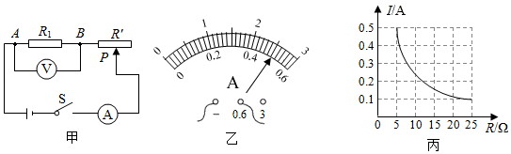
（1）电路连接完毕，闭合开关S，发现电流表有示数、电压表无示数，若电路故障只出现在R₁和R′上，则电路故障是 ；
（2）排除电路故障后，将滑动变阻器的滑片P移到最 （左/右）端，闭合开关，调节滑片P，使电压表的示数为2.5V，此时电流表示数如图乙所示，为 A；
（3）保持滑片P位置不变，断开开关，用R₂替换R₁，再闭合开关，发现电压表示数变 （大/小），应向 （左/右）移动滑片P才能满足实验要求；
（4）分别用定值电阻R₃、R₄、R₅依次替换R₂，重复实验，并绘制出I﹣R图像如图丙所示，由图像可得出的结论是： ；
（5）为完成该实验探究，滑动变阻器连入电路的最小阻值为 Ω；
（6）以现有的实验器材实验，定值电阻两端的预设电压可取的最小值为 V。
6．（2021秋•灌南县期末）小明用如图所示电路“探究通过导体的电流与电阻的关系”，电源电压为6V，滑动变阻器规格为“50Ω 2A”，有5Ω、10Ω、15Ω、25Ω的定值电阻各一个。
序号 | 电阻R/Ω | 电流I/A
1 | 5 | 0.40
2 | 10 | 0.20
3 | 15 | 0.14
4 | 25 | 0.08
（1）在连接电路的过程中，开关必须处于 状态。
（2）将5Ω的电阻接入电路，闭合开关，移动滑片P发现电压表有示数，电流表始终无示数，其原因可能是定值电阻R （选填“断路”或“短路”）。
（3）实验中，若保持电压表的示数为2V不变，将10Ω的电阻换成15Ω后，应将滑动变阻器的滑片向 端移动（选填“A”或“B”）。
（4）小明将实验数据记录在乙图的表格中，根据数据分析得到的结论是 。
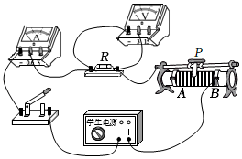
7．（2021秋•鼓楼区校级期末）小明在探究“电流与电阻的关系”时，可供使用的实验器材有：电源（电压恒为6V）、电流表、电压表、滑动变阻器、开关各一个，阻值不同的定值电阻四个（5Ω、10Ω、15Ω、20Ω），导线若干。
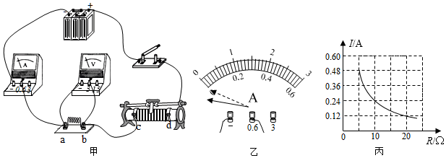
（1）如图所示，当闭合开关试触时，若发现电流表指针摆动出现了图乙所示情况，存在的问题是： 。
（2）小明先将5Ω的电阻接入a、b间，闭合开关后，移动滑片P使电压表示数为U₀，记录相应的电流值；然后将5Ω的电阻换成10Ω的电阻接入a、b间，闭合开关后，滑片P应向 （选填“c”或“d”）端移动，直至 ，再记下相应的电流值。
（3）但小明在换用20Ω电阻做实验时，发现该电阻已经损坏，能否利用现有的几个电阻解决这个问题呢？请你写出简单的解决方法： 。
（4）小明根据实验数据得出I﹣R变化的图像，如图丙所示：则小明实验时U₀＝ V，实验中所用的滑动变阻器的最大阻值不能小于 Ω。
8．（2021秋•仪征市期末）小明用如图甲所示电路探究“电流与电阻的关系”，电源电压3V，电阻R₁有4个阻值（5Ω、10Ω、20Ω、40Ω）供选用，滑动变阻器R₂规格为“10Ω 1A”。
实验序号 | R₁/Ω | I/A
① | 5
② | 10 | 0.20
③ | 20 | 0.10
（1）开关闭合前，应将滑动变阻器R₂滑片移到最 （选填“左”或“右”）端；当开关闭合后，发现电压表有明显偏转，电流表示数几乎为0，则可能是R₁ （选填“短路”或“断路”）。
（2）当接入的电阻R₁阻值为5Ω时，闭合开关，调节滑片，使电压表示数到达某一数值，此时电流表示数如图乙所示，该示数为 A。再将R₁阻值换成10Ω、20Ω后，重复上述操作。实验所得的三组数据如表格所示，由此可得出的结论是 。
（3）根据上述实验中电压表示数U和电流表示数I，结合理论推导，可以判断下列图像中一定不正确的是 。
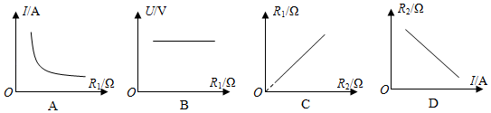
（4）小明换用40Ω定值电阻继续进行第4次实验，即使将滑动变阻器滑片移到最左端，也无法满足实验要求。仔细分析后，发现只需将电源电压减少 V即可。
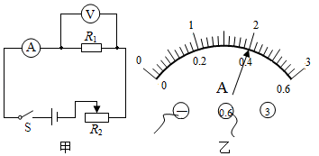
9．（2021秋•建邺区期末）探究导体的电流与电阻的关系实验如图所示，电源电压恒为6V，滑动变阻器的最大阻值为50Ω，电阻箱的可调范围为0～9999Ω。
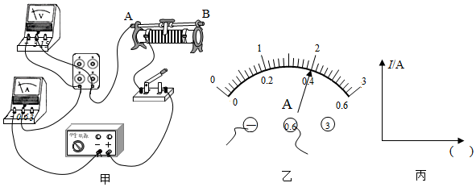
（1）闭合开关前，应将滑动变阻器的滑片P移到 （选填“A”或“B”）端。
（2）闭合开关后，电流表和电压表示数均为零，电路中的故障可能是 。
（3）排除故障后，调节电阻箱的阻值为5Ω，闭合开关，调节滑动变阻器的滑片P至某一位置，电流表示数如图乙所示，则电压表示数为 V。改变电阻箱接入电路的电阻R，调节滑动变阻器的滑片P，多次实验，为保证实验顺利完成，电阻箱接入电路的最大阻值为 Ω。
（4）图丙中以电流表示数I为纵坐标、以 为横坐标建立平面直角坐标系，通过图像一定可以直观地得出“导体两端电压一定时，导体中的电流与导体电阻成反比”的结论。
10．（2021秋•泰兴市期末）（1）小明探究电流与电阻的关系，他利用电阻箱代替定值电阻设计了如图甲所示的电路，电阻箱R₁规格“0～999.9Ω”，滑动变阻器R₂规格为“20Ω 1A”，电源电压恒为3V。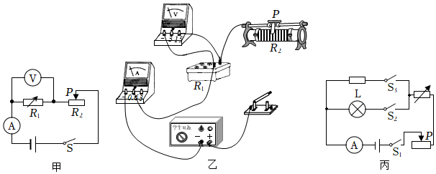
①图乙是小明连接的实物电路，请在图中补画一根导线，使之成为完整实验电路。要求：滑片P向左移动时，R₂接入电路的电阻变小。
②正确连接电路后，调节两变阻器的阻值至最大并闭合开关，发现电流表有示数，电压表无示数，则电路故障可能为 。
A.R₁短路
B.R₁断路
C.R₂短路
D.R₂断路
③排除故障后，小明正确进行实验，他调节电阻箱改变R₁的阻值进行三次实验，在调节电阻箱的过程中， （选填“需要”或“不需要”）调节滑动变阻器。
④探究得到的实验数据如下表所示：分析表中数据：可以得到的结论是：当电压一定时， 。
实验次数 | 1 | 2 | 3
电阻R/Ω | 5 | 10 | 15
电流I/A | 0.36 | 0.18 | 0.12
⑤小明继续用该装置探究电流和电压关系，他准备将电阻箱的阻值调为10Ω进行实验，他预设了“0.9V”、“1.5V”、“2.5V”三个电压值进行实验，同组的小华指出有一个电压值是无法调节到的，你认为 V的电压值是无法调节到的；若仍想按这三个预设的电压进行实验，在不改变电源电压、不添加和更换器材的情况下，他可以适当 ，从而完成实验。
（2）小明按如图丙所示的电路来测量额定电流为I_{额}的小灯泡的额定功率，小灯泡电阻约为8Ω。图中定值电阻可以选择R₁＝5Ω、R₂＝15Ω、R₃＝25Ω这三个电阻中其中一个。假如你是同组成员，请你帮助小明补全实验方案：
①闭合开关S₁、S₂，调节电阻箱的示数为0，调节滑动变阻器的滑片P，使 。
②闭合开关S₁、S₃，只调节 ，使电流表示数为I_{额}，再 （物理量的下标用“0”表示）；
③小灯泡L的额定功率P_{额}＝ （用已知物理量、所选定值电阻、所测物理量的符号表示）。
11．（2021秋•南京期末）在“探究电流与电阻的关系”的实验中，提供的器材如下：电源电压保持6V不变，定值电阻R的阻值分别为5Ω、10Ω、15Ω、20Ω、25Ω，滑动变阻器R₁、电压表、电流表、开关各1只，导线若干。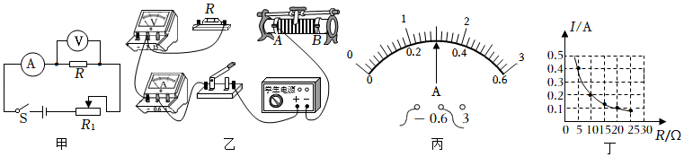
（1）按照图甲将图乙补画完整。
（2）按图甲连接电路后，闭合开关前，将滑动变阻器的滑片P移到最 （选填“左”或“右”）端，闭合开关后，发现电流表有示数，电压表无示数。若电路故障只出现在R和R₁上，则电路故障是 。
（3）排除故障后，将R＝5Ω的定值电阻接入电路，调节滑动变阻器的滑片，直到电流表示数为0.4A时，读出电压表示数。
（4）将R＝5Ω电阻换成10Ω电阻，接下来的操作是：闭合开关，此时电流表的示数如图丙所示为 A，将滑动变阻器的滑片P向 （选填“左”或“右”）移动，直到电压表示数与（3）电压表示数相同。
（5）分别将其它电阻依次替换R，重复（4）实验，根据所测数据绘制出如图丁所示I﹣R图像，并得出结论：电压一定时，电流与电阻成 。
（6）要完成本次实验，滑动变阻器的最大阻值至少为 Ω。
12．（2021秋•建湖县期末）如图是小明同学探究“电流与电压关系”的电路图。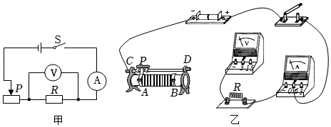
（1）请按电路图将实物图连接完整。
（2）小明连接电路时，开关应 ，滑动变阻器的滑片P应放在最 （选填“左”或“右”）端。
（3）闭合开关后小明发现，无论怎样移动滑动变阻器的滑片P，电流表指针几乎不动，电压表指针有示数且不变，原因可能是 。
（4）小明通过实验得出了如表（一）中的数据，并且通过分析实验数据得出了：“电阻一定时，导体中的电流随电压的增大而减少”的结论，这个结论是 （选填“正确”或“错误”）的，你认为造成这种现象原因可能是 。
表一：
电压U/V | 0.5 | 1.0 | 1.5 | 2.0
电流I/A | 0.25 | 0.2 | 0.15 | 0.1
（5）他们还想用以上器材做“研究电压不变时，电流与电阻的关系”实验，他们选择了5Ω、10Ω、15Ω、20Ω的几个电阻进行实验，实验完成后记录数据如表（二）所示。此次实验中，电压表的示数保持 V不变。实验过程中，当他们完成对5Ω电阻的数据测量后，接下来断开开关换上10Ω的电阻，再闭合开关，向 （选填“左”或“右”）调节滑动变阻器。
表二：
电阻R/Ω | 5 | 10 | 15 | 20
电流I/A | 0.36 | 0.18 | 0.12 | 0.09
13．（2021秋•启东市期末）小明利用实验室提供的器材：学生电源、五个定值电阻（R₁＝5Ω、R₂＝10Ω、R₃＝12.5Ω、R₄＝20Ω、R₅＝25Ω）、标有“20Ω 1A”的滑动变阻器R₀等实验器材，探究“电流与电阻关系”的实验。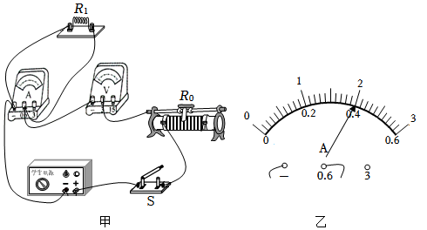
（1）图甲是连接的电路，其中有一根导线连接错误，请你在这根导线上打“×”，并用笔画线代替导线画出正确的连线；闭合开关前，滑动变阻器R₀滑片滑至最 （选填“右端”或“左端”）。
（2）连线正确后闭合开关，电流表无示数，电压表有示数，可能的原因是 。
A.电阻R₁短路
B.滑动变阻器R₀短路
C.电阻R₁断路
D.滑动变阻器R₀断路
（3）排除故障后，闭合开关，调节滑动变阻器滑片P到某一位置，记录数据时，电流表示数如图乙中所示为 A；再依次用剩下4个电阻替换5Ω的电阻，调节滑动变阻器滑片P，直到 ，再记录另一只电表的读数。
（4）当接入R₅时，无论如何调节滑动变阻器，均不能调到所需数值，为能完成实验，电源电压选取范围是 V。调整电源后，多次实验的结果如表所示。
实验序号 | 1 | 2 | 3 | 4 | 5
电阻阻值R/Ω | 5 | 10 | 12.5 | 20 | 25
电流表示数I/A |  | 0.2 | 0.16 | 0.1 | 0.08
电阻倒数/ | 0.2 | 0.1 | 0.08 | 0.05 | 0.04
（5）处理数据描绘图像时，选取作 （选填“I﹣”或“I﹣R”）图线，这样做的优点是 。
14．（2021秋•姜堰区期末）小东同学用如图所示的电路，探究“通过导体的电流与电阻的关系”，电源电压保持6V不变。实验中逐次将5Ω、10Ω、15Ω、20Ω的电阻R接入电路中，每次闭合开关前，滑动变阻器的滑片均移到接入阻值最大值处。
（1）小东按图甲电路图正确连接线路，首先接入电阻R为5Ω的电阻，闭合开关时，发现电流表无示数，电压表示数为6V，移动滑片，两表指针保持不动。若电路中只有一处故障，则该故障是 ；
（2）排除故障后，闭合开关，此时电流表示数为0.3A，移动滑片，当电压表示数为3V时，读出电流表示数并记入如表中；
实验次数 | 1 | 2 | 3 | 4
R/Ω | 5 | 10 | 15 | 20
I/A | 0.6 | 0.3 | 0.2
（3）接着小东只将接入的电阻R换为10Ω（未进行其它操作），发现此时电压表的示数为 V。小东同学及时更正操作错误，正确完成实验后，得出第2次的实验数据是电流0.3A；
（4）第3次将R的阻值换为15Ω后，正确实验得出数据记入表格。完成三次实验后，通过分析实验数据，得出的结论是 ；
（5）根据以上测量数据，还可求出滑动变阻器的最大阻值为 Ω；
（6）进行第4次实验时，将接入电阻R的阻值换为20Ω，发现无论怎样移动滑动变阻器的滑片都不能将电压表的示数调到3V。为达实验目的，接下去进行操作可以是 （填序号；多选）。
①换用最大阻值更大的滑动变阻器
②换用最大阻值更小的滑动变阻器
③增大电源电压
④减小电源电压
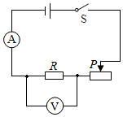
15．（2021秋•兴化市期末）在“探究电流与电阻的关系”的实验中，小华连接的电路如图甲所示。
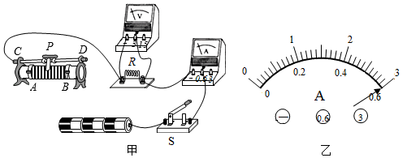
U
次数 | 电阻/Ω | 电流/A
1 | 5 | I₁
2 | 10 | 0.3
3 | 15 | 0.2
（1）用笔画线将实物图（图甲）连接完整（要求导线不交叉，当滑片向右移动时，滑动变阻器接入电路的阻值变大）；
（2）改正后，用5Ω电阻进行实验，电压表示数为U时，电流表示数I₁如图乙所示，是 A。之后，用10Ω电阻替换5Ω电阻继续实验，发现电压表指针偏转超量程，电流表有示数，他操作中存在的问题是 。
（3）小华正确测量了三组数据（见表），她还想用手边200Ω电阻获取第四组数据，你认为她选择该电阻 （填“能”或“不能”）获得可靠的相应数据，理由 。
（4）请根据实验获得的数据写出实验结论： 。
16．（2021秋•常州期末）小明探究“电流与电阻的关系”。电源电压恒为3V，滑动变阻器R_{x}标有“20Ω 2A”字样，阻值分别为10Ω、15Ω、20Ω、45Ω的四个定值电阻（用R₀表示）。
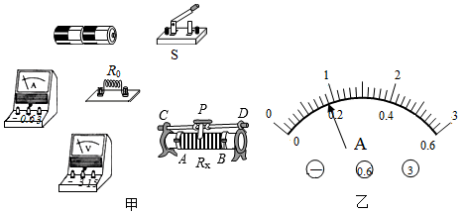
（1）请在图甲中以笔画线完成电路连接。要求：闭合开关前滑片P置于A处，电流表、电压表选择合适的测量量程。
（2）让10Ω电阻接入电路，闭合开关，调节滑动变阻器的滑片P，电流表示数如图乙所示为 A。
（3）将10Ω电阻换成15Ω电阻，闭合开关，此时应将滑动变阻器的滑片向 （左/右）移动，当观察到电压表示数为 V时，记录电流表示数。
（4）再将15Ω电阻分别换成20Ω和45Ω的电阻，重复步骤（3）。
（5）实验中记录关于定值电阻和电流表的多组数据如表所示，分析数据可得结论：
实验次数 | 定值电阻的阻值R₀/Ω | 电流表的示数I/A
1 | 10 | ﹣
2 | 15 | 0.12
3 | 20 | 0.09
4 | 45 | 0.04
（6）老师分析表中数据后，认为有一组数据是编造的，请你指出第 组数据是编造的。
（7）小华认为该实验装置还可以用来测量电阻的阻值，实验时也需要利用滑动变阻器进行多次测量，这两个实验中多次测量的目的是 （相同/不同）的。
17．（2021秋•淮安区期末）如图所示，探究电流与电阻关系。
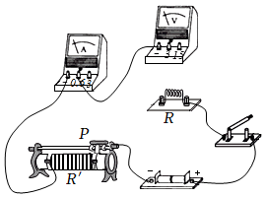
（1）用笔画线代替导线，连接实验电路。连接电路时，开关应处于 状态。闭合开关后，发现电压表有较大的示数，电流表没有示数，则产生故障的原因是 。
实验次数 | 电阻R/Ω | 电流I/A
1 | 4 | 0.5
2 | 5 | 0.4
3 | 10 | 0.2
4 | 20 | 0.1
（2）实验收集数据，定值电阻R由5Ω换成10Ω时，滑动变阻器R′的滑片应向 （选填“左”或“右”）端移动，使电阻R两端的电压保持不变。
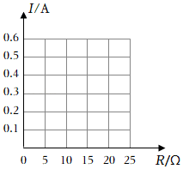
（3）根据表中数据，画出电流与电阻的关系图像。实验中进行多次测量的目的是 。实验得出的结论是：当电压一定时，电流与电阻成 比。
18．（2021秋•镇江期末）利用图1电路探究电流与电阻的关系（部分器材的规格已标明）。
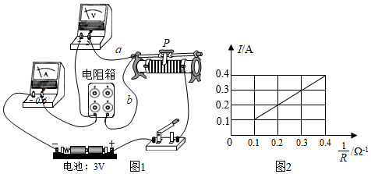
（1）电路连接完毕后，闭合开关前，滑动变阻器的滑片应移至最 端。
（2）在探究电流与电阻的关系时，应保持图中电阻箱两端的 一定。
（3）闭合开关后进行实验，发现在调节滑动变阻器滑片的过程中，电压表的示数始终为零，电流表始终有示数，则电路故障可能为电阻箱 或是导线 （选填“a”或“b”）断路。
（4）将电阻箱调至不同的阻值分别进行实验，根据实验数据绘制的I与R的倒数之间的关系图线如图2。电流表示数为I，电阻箱接入电路阻值为R。则R的阻值范围是2.5Ω～ Ω。
①本次实验中电阻箱两端的电压均控制在 V。
②实验结论是：在电压一定时， 。
19．（2021秋•南京期末）如图甲，是“探究电流与电阻关系”的实验电路图，已知电源电压U＝6V．某同学将5Ω、10Ω、20Ω的定值电阻分别接入电路中实验，根据实验数据作出如图乙所示的图象，以下是实验操作过程：
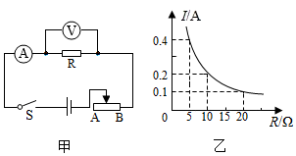
（1）先接入5Ω的电阻，滑片P移到 （选填“A”或“B”）端，闭合开关，移动滑片的同时，眼睛应注视 （选填“电流表”或“电压表”）使其示数为某一预设值；若用10Ω电阻代替5Ω电阻接入电路，应将滑片向 端（选填“左”或“右”）移动；
（2）若要保证实验成功，滑动变阻器的最大电阻至少要 Ω；
（3）实验中若滑动变阻器的规格是“30Ω 0.6A”，只能应用已有器材，并保证三次实验都要成功，请提出一种办法： 。
20．（2021秋•盱眙县期末）在“探究电流与电阻的关系”实验中，实验器材有：电源（电压恒为4.5V）、电流表、电压表、滑动变阻器（标有“20Ω 2A“字样）和开关各一个，定值电阻五个（5Ω、10Ω、15Ω、20Ω、25Ω），导线若干.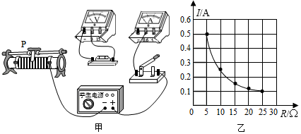
（1）将如图甲实验电路连接完整.
（2）闭合开关前，应将滑动变阻器的滑片P移到最 端.
（3）图乙是根据实验数据画出的定值电阻的I﹣R图象，其中阴影面积的物理意义是 ，其数值为 。
（4）如果用小灯泡来代替定值电阻， （选填“可以”或“不可以”）探究电流与电压的关系，理由是 。
21．（2021秋•邗江区期末）某实验小组同学在“探究电流与电阻关系”的实验中，所选电源电压为3V，滑动变阻器规格为“20Ω 1A”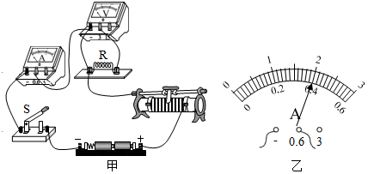
（1）图甲是实验的实物连线图，其中有一条导线连接错误，请在该导线上打“×”并画出正确连线；
（2）改正错误后闭合开关，将5Ω的定值电阻接入电路，移动滑动变阻器的滑片至某一合适位置，电流表的示数如图乙所示，为 A，电压表的示数为 V；
（3）断开开关，将5Ω的定值电阻换为10Ω，闭合开关并相应地将滑动变阻器的滑片向 （选填“左”或“右”）端移动，这一过程中眼睛要一直观察 表示数的变化，直到其示数为 （填数据），并记录相关数据；
（4）小强同学根据这两次实验数据就得出了结论，而小华同学认为不合理，你认为他的理由是 。
（5）若实验室还有“20Ω，30Ω，40Ω，50Ω”的定值电阻，每次实验均选用单个定值电阻连入电路，请把其中能继续完成本实验探究的电阻都写出来 。
三．欧姆定律的应用
22．（2021秋•启东市期末）图甲是某同学设计的温度报警电路，电压U恒为12V，R₁为电阻箱，R₂为热敏电阻，其中热敏电阻的阻值随温度变化的关系图线如图乙所示。
①输出电压随温度的升高而 （选填“增大”或“减小”）；
②当输出电压达到或超过4V时，便触发报警器（未画出）报警，若将电阻箱调至0.2kΩ，则电路开始报警的温度为 ℃；输出电压为3V时，电路温度为8℃时，电阻箱的电阻为 Ω；
③使用一段时间后，电源电压会降低，为不改变电路开始报警的温度，则应调节电阻箱，使其阻值 （选填“升高”或“降低”）至适当值.
